中国一拖集团有限公司幼儿教育中心
中心园科技墙采购项目竞争性磋商告知书

一、项目名称：一拖中心幼儿园科技墙采购项目
二、招标人：中国一拖集团有限公司幼儿教育中心
三、招标方式：竞争性磋商
- 项目原实景图及设计效果图：
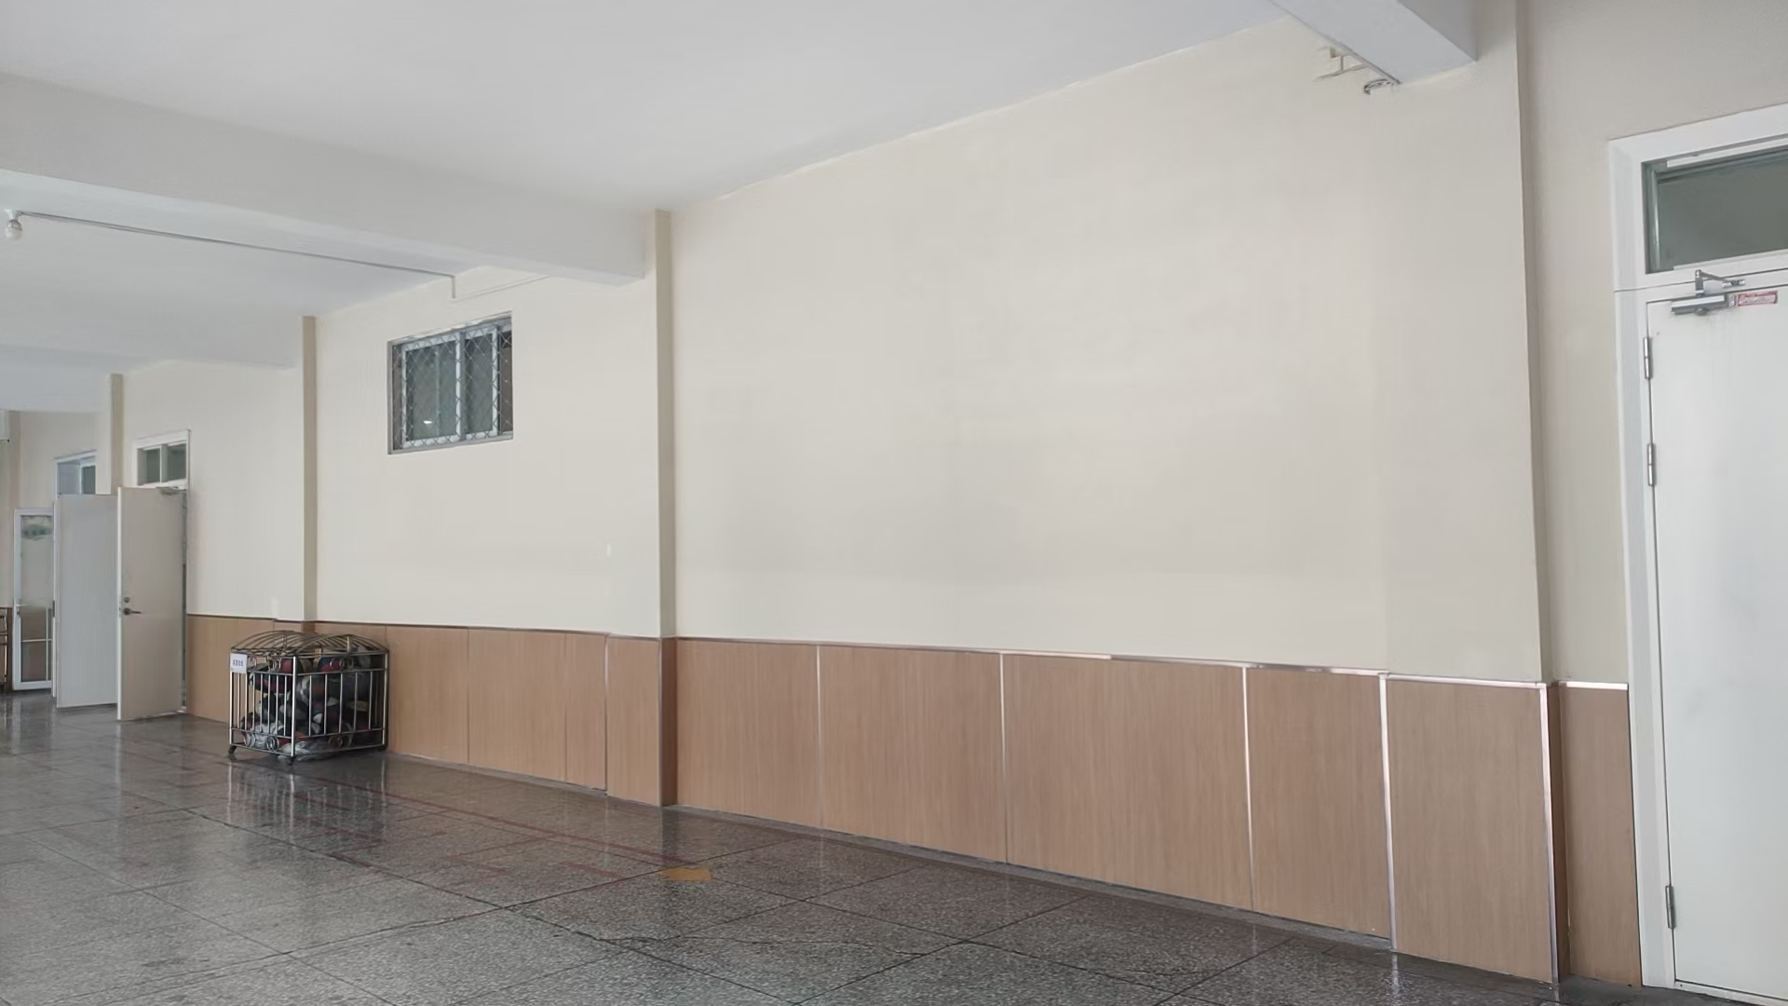原实景图
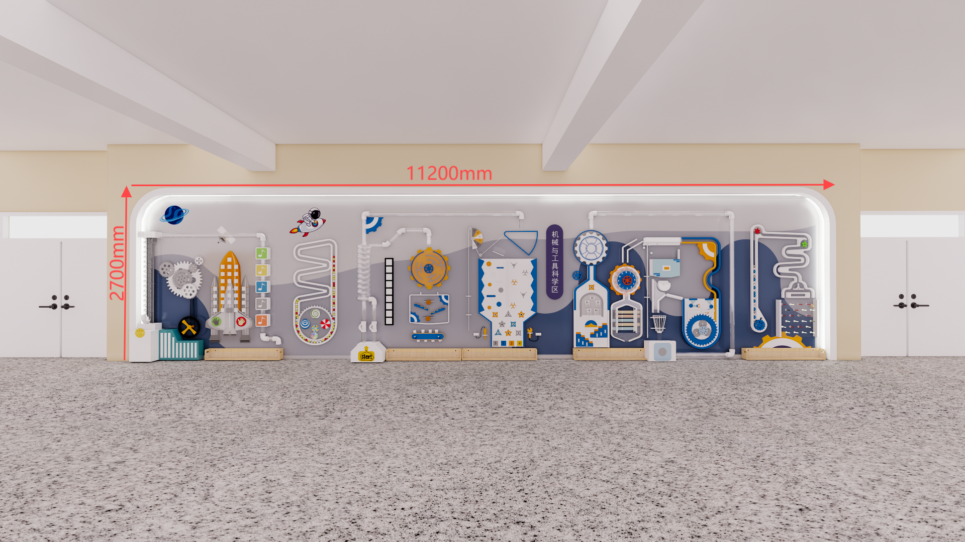设计效果图
五、项目概况：
1. 采购单位：中国一拖集团有限公司幼儿教育中心。
2. 资金来源：企业自筹，项目出资比例100%。
3. 采购需求：详见附件1.
4.质量要求：报价人的响应产品应具备由质量监督检验机构出具的产品成品检测报告，质量需达到行业质量验评标准，完全满足使用人需求，设计到的所有材料、用具等都符合国家和行业质量标准以及合同规格参数要求。
5.投标人资格：具备企业法人资格，有合法经营许可证和税务登记证明，有履行合同所需的设备和专业技术能力，如有授权代表前来投标，需提供授权委托书。
6. 资格审查：对参与此次科技墙采购供应的商家进行价格、质量、售后、服务、检验报告和社会信誉进行评比，各投标人根据产品质量、型号等相关技术参赛编制预算；招标人依法组建评标委员会，对各投标人递交的有效《响应文件》进行评审，报价须包含税金、运输、安装、调试、人工、售后服务以及可能存在的少报漏项等所有费用，不得中标后再议价，报价最低者为中标单位。
7.招标控制价（最高限价）：6万元。
8.交货期：合同签订后 10日历天。
9.质量要求：符合国家质量和行业标准以及合同规格、型号、参数要求。
10.售后服务：
本次采购的所有产品自验收合格之日起，整体质保期不少于1年。质保期内，供应商应对因设计、工艺或材料出现质量问题的缺陷而发生的任何不足或故障负责。
质保期外，供应商应提供长期的维修服务，以优惠价格提供所需的备品备件。
供应商应为采购人提供免费的操作培训和简单维护培训，培训人数不少于[80]人，培训时长不少于[4小时]。培训内容包括但不限于产品的基本原理、操作流程、日常维护要点、常见故障排除方法等，确保采购人相关人员能够熟练操作和维护科技墙相关设备和系统。
培训可采用现场培训和线上培训相结合的方式，以满足采购人的不同需求。培训资料应包括详细的操作手册、维护手册等，并以纸质和电子文档两种形式提供给采购人。
供应商应在产品交付后的第[1个月]、第[3个月]等进行定期回访，了解产品的使用情况和采购人的满意度，及时收集意见和建议，提高售后服务质量。
付款条件：项目竣工验收合格后，由中标单位向采购方开具合法合规的全额增值税普通发票，采购方通过转账方式支付一次性支付至合同总金额的97%；余3%作为保证金，缺陷责任期满无质量问题后一次性支付。
12.安全目标：杜绝出现安全事故。
13.验收目标：对产品数量、质量及有无损坏进行查看。并应按照合同约定的质量标准，对产品进行验收。
六、竞争性磋商文件的获取：
请于2024年 11月15日18：00以前，参与竞争性磋商的供应商发送电子邮件，通过邮箱（258154816@qq.com）获取竞争性磋商文件。
七、响应文件的递交：
1.响应文件递交的截止时间（投标截止时间，下同）为2024年11月21日下午15时00分,开标时拷贝或电子邮件发送电子版响应文件。
2.响应文件递交地点：河南省洛阳市涧西区建设路东方红现代生活服务大厅二楼二号会议室
3.开标地点：河南省洛阳市涧西区建设路东方红现代生活服务大厅二楼二号会议室
4.逾期送达的或者未送达指定地点的响应文件，招标人不予受理。
八、联系方式：
联系人：王先生
电 话：18638898070，邮箱：258154816@qq.com

中国一拖集团有限公司幼儿教育中心
二〇二四年十一月十四日

